Aufgabe: Erstellung eines Bibliotheksprogramms

In einer Bibliothek sollen die vorhandenen Bücher und zugeordnete Schlagworte verwaltet werden.

Es sollen u.a. folgende Informationen herausgefiltert werden können:
Vorhandene Bücher nach Autor
Vorhandene Bücher nach Titel bzw. Teil des Titels
Vorhandene Bücher nach Schlagwort

A. Entwicklung des semantischen Datenbankmodells

Für die Bibliothek werden folgende Tabellen angelegt:
BUCH
SCHLAGWORT
VERLAG
b_gehörtzu_s

Warum wird nicht alles, was mit einem Buch zu tun hat, in nur einer Tabelle gespeichert?

Die Aufteilung von Attributen einer Tabelle in mehrere Tabellen (NORMALISIERUNG) erfolgt aus Optimierungsüberlegungen:

Vermeidung von redundanten Informationen

Vermeidung von Inkonsistenzen in den Daten

Schritte zur optimierten Tabellenform:

1. Zerlegung der Eigenschaften, die einen Objekttypen (z.B. BUCH) beschreiben in atomare (nicht mehr sinnvoll teilbare) Attribute
2. Suche nach inneren Abhängigkeiten von Attributen in einem Objekttyp
3. Auslagerung der redundanten Informationen in einen neuen Objekttypen (z.B. VERLAG oder SCHLAGWORT)
Hierbei entsteht entweder eine 1:n oder eine m:n Beziehung.
Bei der 1:n Beziehung ist der Primärschlüssel der neuen Tabelle der Fremdschlüssel in der reduzierten Tabelle.
Stehen Tabellen in einer m:n Beziehung (wie BUCH und SCHLAGWORT), so muss eine neue Beziehungstabelle (z.B. b_gehörtzu_s) definiert werden. Sie besteht aus den Fremdschlüsseln BuchNr und SchlagwortNr.

Welche Attribute müssen folgende Objekttypen beinhalten?

BUCH: BuchID, Signatur, Autor, Titel, Untertitel, Erscheinungsjahr, ISBN-Nr.,
entleihbar, Verlagsnr

VERLAG: VerlagsID, Verlagsname

SCHLAGWORT: SchlagwortID, Schlagwort

b_gehörtzu_s: BuchNr, SchlagwortNr

Semantisches Modell:

BUCH erscheint in > 1 VERLAG
n < gibt heraus

gehört zu > n
m < gehört zu SCHLAGWORT

B. Umsetzung des semantischen Modells in ein logisches Datenbankmodell (relationales Datenbankmodell):

1. Darstellung von Klassen in Tabellen

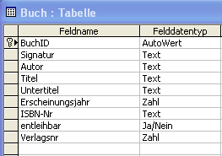 Fremdschlüssel

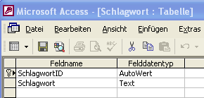

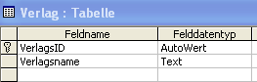

2. Einrichten von Klassenbeziehungen

1:n Beziehung über den Fremdschlüssel (z.B. zwischen BUCH / VERLAG)

m:n Beziehung über eine Beziehungstabelle
(z.B. zw. BUCH /SCHLAGWORT)

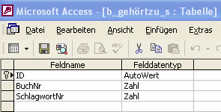

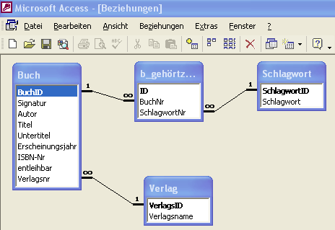

3. Erstellung von Formularen:

Zur Vereinfachung der Eingabe werden mit Hilfe des Assistenten verschiedene Formulare erstellt.

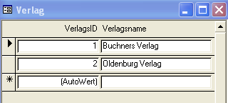

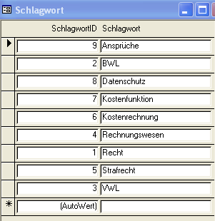

Das Formular für die Bucheingabe besteht aus allen Feldern der Tabelle BUCH und den Feldern BuchNr und SchlagwortNr aus der Beziehungstabelle b_gehörtzu_s – die Zuordnung der Schlagworte geschieht über ein Unterformular.

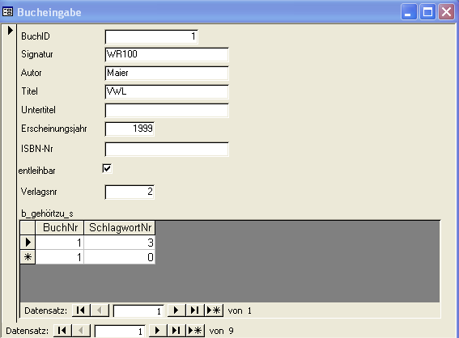

Abfragen mit SQL

SQL-Fenster in MS-Access öffnen:
Abfragen
Erstellt eine neue Abfrage in der Entwurfsansicht - anklicken
In Tabelle anzeigen – schließen
Menüzeile von MS-Access - Ansicht
SQL-Ansicht wählen

1. Es sollen alle Bücher von Autor Weber erscheinen!

SELECT *

FROM Buch

WHERE [Buch].[Autor]="weber";

2. Es sollen nur Autoren mit Anfangsbuchstaben L angezeigt werden!

SELECT *

FROM Buch

WHERE Buch.Autor like “L*”;

3. Es soll ein bestimmter Autor angezeigt werden!
(Benutzer wird aufgefordert, einen bestimmten Namen einzugeben!)

SELECT *

FROM Buch

WHERE Buch.Autor=[Geben Sie den Namen des Autors ein:];

4. Es sollen alle Bücher mit dem zugehörigen Verlagsnamen angezeigt werden - geordnet nach dem Autor. (Verbundene Bedingung)

SELECT *

FROM Verlag, Buch

WHERE Buch.Verlagsnr=Verlag.VerlagsID

ORDER BY Buch.Autor;

5. Welche Bücher gehören zu einem wählbaren Schlagwort (mit Verlagsangabe)?
(Daten aus mehreren Tabellen auswählen!)

SELECT Buch.Autor, Buch.Titel, Buch.Untertitel, Buch.Erscheinungsjahr, Buch.[ISBN-Nr], Buch.entleihbar, Verlag.Verlagsname, Schlagwort.Schlagwort

FROM Buch, Verlag, Schlagwort, b_gehörtzu_s

WHERE Verlag.VerlagsID=Buch.VerlagsNr And Schlagwort.SchlagwortID=b_gehörtzu_s.SchlagwortNr And Buch.BuchID=b_gehörtzu_s.BuchNr And Schlagwort.Schlagwort=[Geben sie ein Schlagwort ein:];

6. Auswahl nach einem Wort, das im Titelfeld vorkommt.

SELECT [Buch].[Autor], [Buch].[Titel], [Buch].[Untertitel], [Buch].[Erscheinungsjahr], [Buch].[ISBN-Nr], [Buch].[entleihbar]

FROM Buch

WHERE [Buch].[Titel] Like [*Wort, das im Titel vorkommt:*];

7. Stichwort, das im Titel oder bei den Schlagworten vorkommt
.
SELECT Buch.BuchID, Buch.Signatur, Buch.Autor, Buch.Titel, Schlagwort.Schlagwort

FROM Schlagwort, Buch, b_gehörtzu_s

WHERE (Schlagwort.SchlagwortID=b_gehörtzu_s.SchlagwortNr And Buch.BuchID=b_gehörtzu_s.BuchNr) And ((Schlagwort.Schlagwort Like [*Stichwort*]) Or (Buch.Titel Like [*Stichwort*]));

8. Stichwort in Titel oder Schlagworte – ohne Dupletten
:
SELECT DISTINCT Buch.BuchID, Buch.Signatur, Buch.Autor, Buch.Titel

FROM Schlagwort, Buch, b_gehörtzu_s

WHERE ( [Schlagwort].[SchlagwortID]=[b_gehörtzu_s].[SchlagwortNr] And [Buch].[BuchID]=[b_gehörtzu_s].[BuchNr]) And ([Schlagwort].[Schlagwort] like [*Stichwort*]) or (Buch.Titel like [*Stichwort*]);

9. Bücher eines Verlags mit joins (Verknüpfungen)

SELECT Buch.Signatur, Buch.Autor, Buch.Titel, Verlag.Verlagsname

FROM Verlag INNER JOIN Buch ON Verlag.VerlagsID=Buch.VerlagsNr

WHERE (((Verlag.Verlagsname)=[Verlag:]));

10. Stichwort in Titel oder Schlagworte mit joins (Verknüpfungen)

SELECT Buch.Signatur, Buch.Autor, Buch.Titel, Schlagwort.Schlagwort

FROM Schlagwort INNER JOIN (Buch INNER JOIN b_gehörtzu_s ON Buch.BuchID = b_gehörtzu_s.BuchNr) ON Schlagwort.SchlagwortID = b_gehörtzu_s.SchlagwortNr

WHERE schlagwort.schlagwort like [*Stichwort*] or Buch.Titel like [*Stichwort*];

